**《网络空间安全导论实践》实验报告**

实验题目： 加密通信实验

姓名： xxx

学院： 网络空间安全

专业： 网络空间安全

班级： xxx

学号： xxx

联系方式： xxx

邮箱： xxx

2024年5月17日

# 实验内容及原理

实验内容：

本实验旨在通过Socket编程实现一个基本的客户端-服务器通信，并在通信过程中使用Base64编码进行加密传输，保证传输数据的安全性。

实验原理：

Socket编程用于在网络上实现数据传输，客户端与服务器通过套接字建立连接。

Base64编码是一种将二进制数据转换为文本字符串的编码方法，常用于在需要通过文本传输协议（如HTTP、SMTP）传输二进制数据的场景下。尽管Base64编码不是真正的加密方法，但它在数据传输过程中提供了一种简便的数据表示方式。Base64编码过程：1.将输入的二进制数据流按每 3 个字节（24 位）一组进行处理。2.将这 3 个字节分为 4 组，每组 6 位。3.每个 6 位组对应一个Base64字符表中的字符，形成一个 4 字符的Base64编码字符串。4.如果输入数据的字节数不是3的倍数，则在末尾补充0，并用=字符填充，使编码后的字符串长度为4的倍数。

# 实验环境



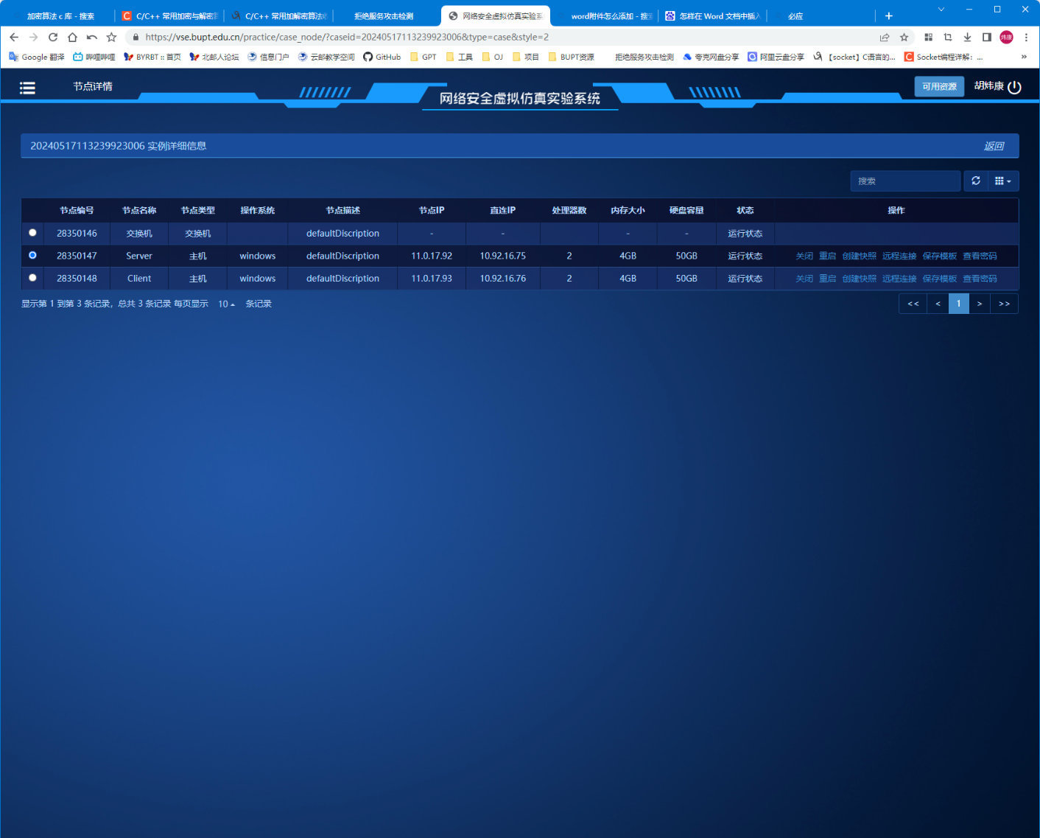

Server与Client通过交换机连接

操作系统：Windows10

编程语言：C++

开发工具：Visual Studio 2022

# 程序概要设计(或使用的工具介绍)



Socket代码来自：blog.csdn.net/sinat_35866463/article/details/81019994

Base64代码来自：www.cnblogs.com/LyShark/p/13052469.html

# 实验步骤、实验结果、分析

1.在网络安全虚拟仿真系统内创建实例拓扑

2.编写服务端、客户端代码并编译上传至网络安全虚拟仿真系统内创建的主机。

3.在客户端输入服务端的IP，连接成功，出现文本输入提示

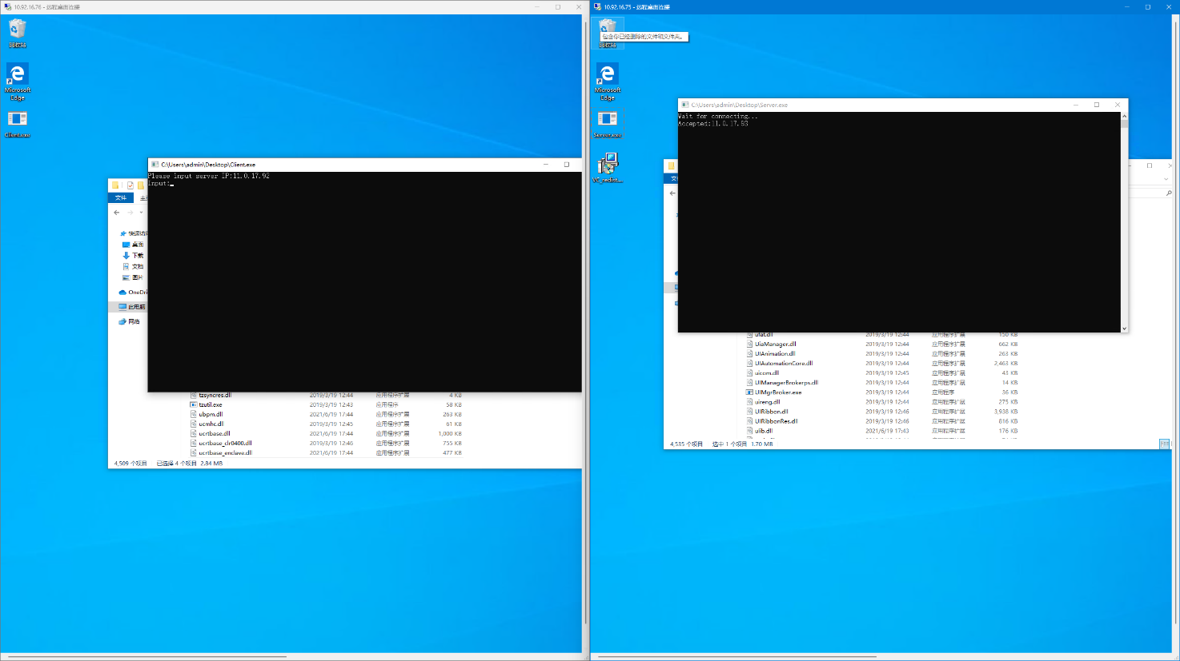

4.输入随机测试文本，比对后可知Base64加密解密成功





## 5.实现过程中遇到的问题、原因和解决

1.网络安全虚拟仿真系统内创建的主机缺少必要dll



通过互联网搜索解决方案后安装VC环境



安装完成后重启主机，问题并未解决，选择从cn.dll-files.com手动补全dll



将各dll拖入C:\Windows\System32后程序成功运行，问题解决

## 6.实验总结

通过本实验，我们成功使用C++语言实现了加密通信。客户端和服务器通过Socket连接，并使用Base64编码进行数据传输，确保传输数据的基本安全性。实验过程中，学习了Socket编程的基础知识，以及Base64编码的实现和应用。对于实际应用，建议采用更高级别的加密算法如AES或SSL/TLS，以确保数据的高度安全性。本实验为进一步学习和研究网络安全与加密通信奠定了基础。